**卒業生の声**

1966年卒業16期生　野中正孝

「​​​​​​​​今の私の目標」

（私の独立学園での3年間が、私の今に至るまでどのように関わっているか考えてみました。）

　放課後の作業の時間は、私の望むところ。ほぼ毎日作業をしました。そんな中、今も時々思い出すことがあります。皆さんもご存知の植林作業のときのことです。長時間の行程と、下刈り作業はなかなかハードでした。勉強はダメでも、そんな時になると俄然張り切る連中はいるものです。一年生の私もその1人でした。そんな連中は、連日働く毎にだんだんと高慢になっていき、体調が悪かったりいろんな事情で学園に残って作業している連中と比較し始めるのでした。そこで上級生と忠雄先生のところに、抗議に行きました。(今考えると、よくもと思うのですが… .）忠雄先生は私たちの話を聞いて「君たちそれは、パリサイ的な考えだよ。」と即座に厳しく言われました。そのことが今でも、時々思い出されます。今も本質的に変わっていないものが、私の心にあるのだと気づかされる時です。

　私の頃の学園では建築作業、水道、道路等の土木作業など何でもやりました。今の酪農の仕事に、その精神が生かされていると思っています。牛舎を始め倉庫、住宅などほとんど自分達で建てました。それは校長先生、忠雄先生、助川先生たちから学んだことです(女性ならひろ先生や奥田先生でしょうか。）それぞれのプロがやる完璧な仕事とは異なるかもしれませんが、同じ人間がやることだからやればできると思います。建築、土木、溶接、それに酪農に関する農作業はどれをとっても一人前とはいえませんが、家族で力を合わせれば出来ます。

　私は学園で、生き方は学んだと思います。しかし、諸先生方の生き方の土台である信仰の学びが私には欠けています。

　私の今の1番の関心事は誰もが必ず行き着く「己の死」についてです。すべて神様にお任せですが、私は、己の死をしっかり見つめたいと思っています。それに向かって「死ぬために生きるのではなく、生きるために死ぬこと」を目標にその時までを生きれたらと願っています。聖書は、逆説的真理に満ちています。出来れば避けたい辛い大変なことが、実は大きな恵だと気づかされます。このことは、それなりの年月生きることができた、私のような愚か者が知る最大の恩恵です。この地上での命を終えることが、実は永遠の命の始まり。これ以上の恵はない。最大で完璧な、逆説的真理だと私は思っています。卒業生の皆様、それぞれのところで天下一品の人生を歩んでください。

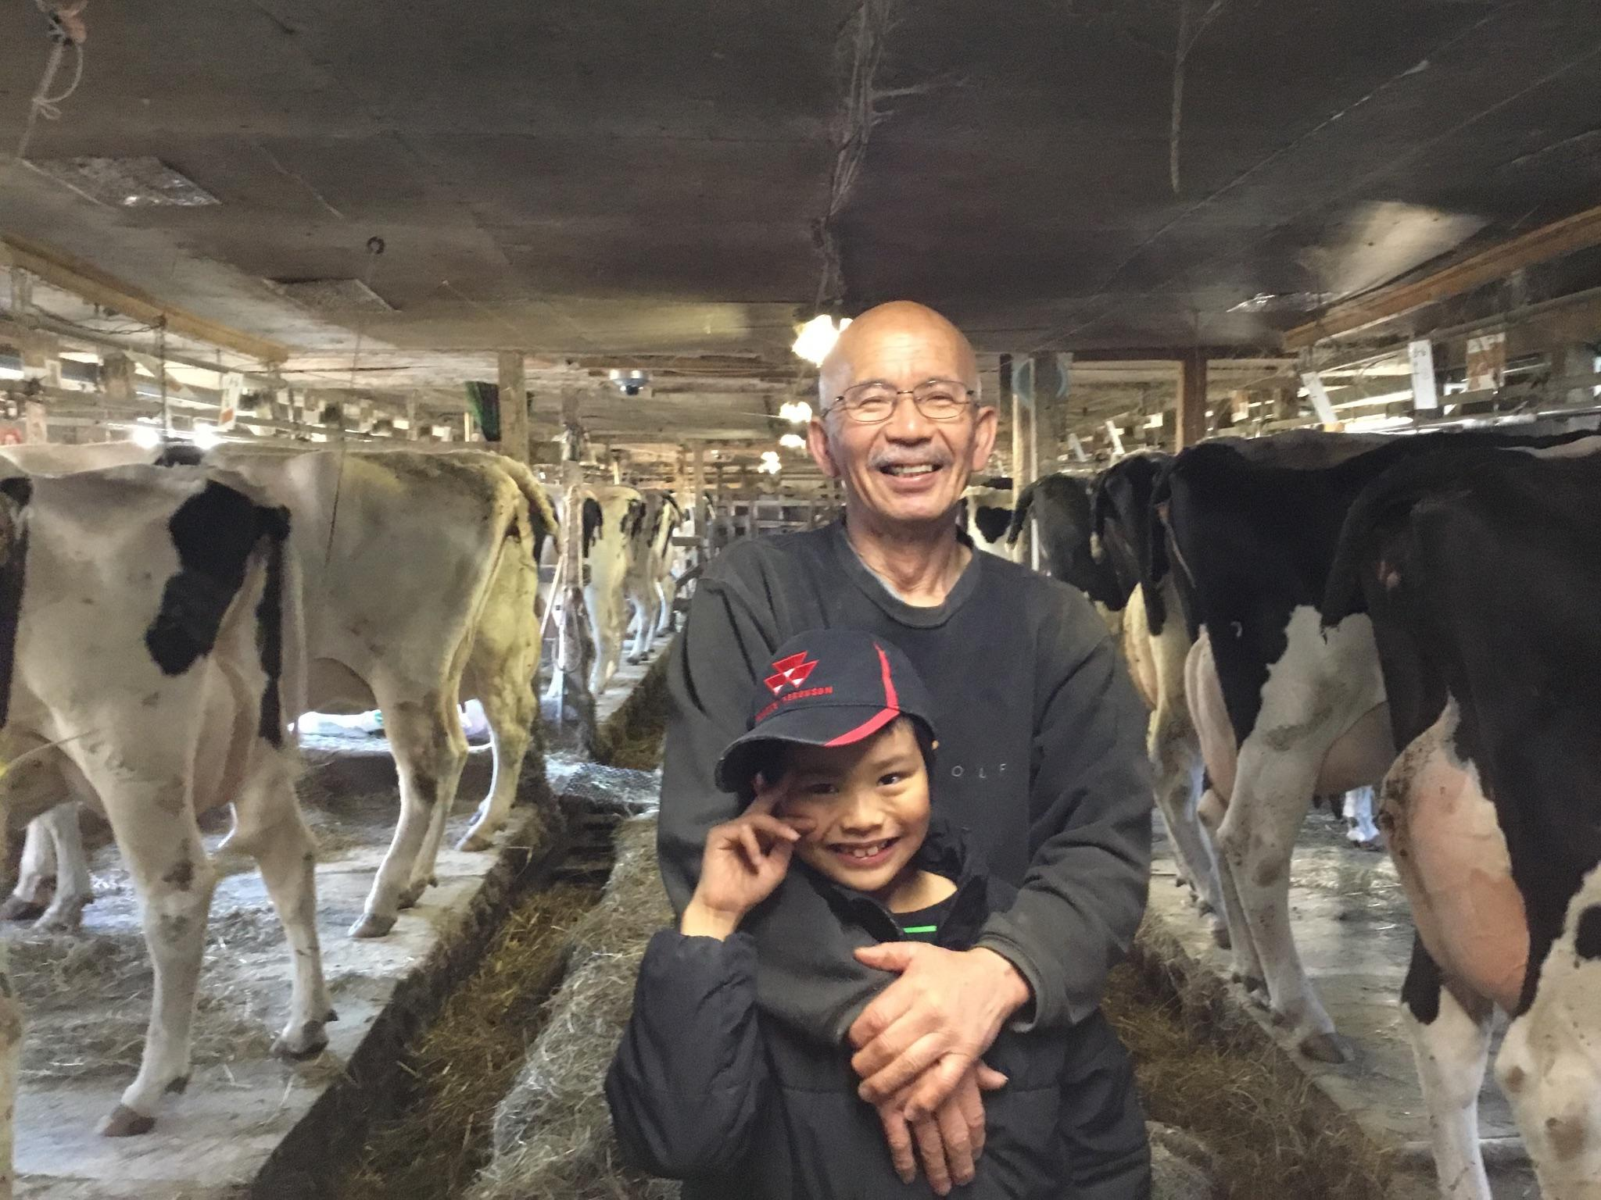

1971年卒業21期生　加藤朝美

「国離れて　山河あり」

　３年間の学園でした事はサッカー、スキー、登山・キャンプ、農業部（畜産）。残念ながら勉強とか聖書は触りも、カスリもしなかったような。

　現在住むローマは聖書の町。ミケランジェロに憧れて留学してみるとその作品の題材が全て聖書。子供の頃、退屈だった我家の家庭集会、居眠りばかりの学園の聖書授業・・・それにも関わらず、門前の小僧なのだろうか？　その壁画の前に何度か立つとミケランジェロの作品が静かにテーマを語ってくれる。ある時は古い教会の作者も知らないイエスの生涯の「東方３博士」から始まるフレスコ画を追っていくと、「山上の垂訓」そして「十字架」とその生涯を知っているから不思議。

「白頭にして　草木は同じ」

　学園卒業から半世紀も過ぎた、もう７０歳。今、やってる事はスキー、サッカー、山歩き、庭で野菜つくり・・・あれ？！全然発展してないのか？

　ここ、サッカー王国は言葉が全然出来なくても一度ボールを一緒に蹴ると友達になれ、伊スキー教師試験で知り合った友達からドロミテ渓谷を知り、その切り立つ山の景色を取材した作品で、現在もドロミテの展覧会を続けている。

　学園の短くて濃い３年間は豊作と言うより質の良い収穫だったと思う。３度の飯より好きなことも、飯を抜かれてもやりたくない事も、必ず自分の中に組み込まれ、人生を一緒に歩んでくれる。

講堂玄関扉の取手・加藤朝美作成の彫刻

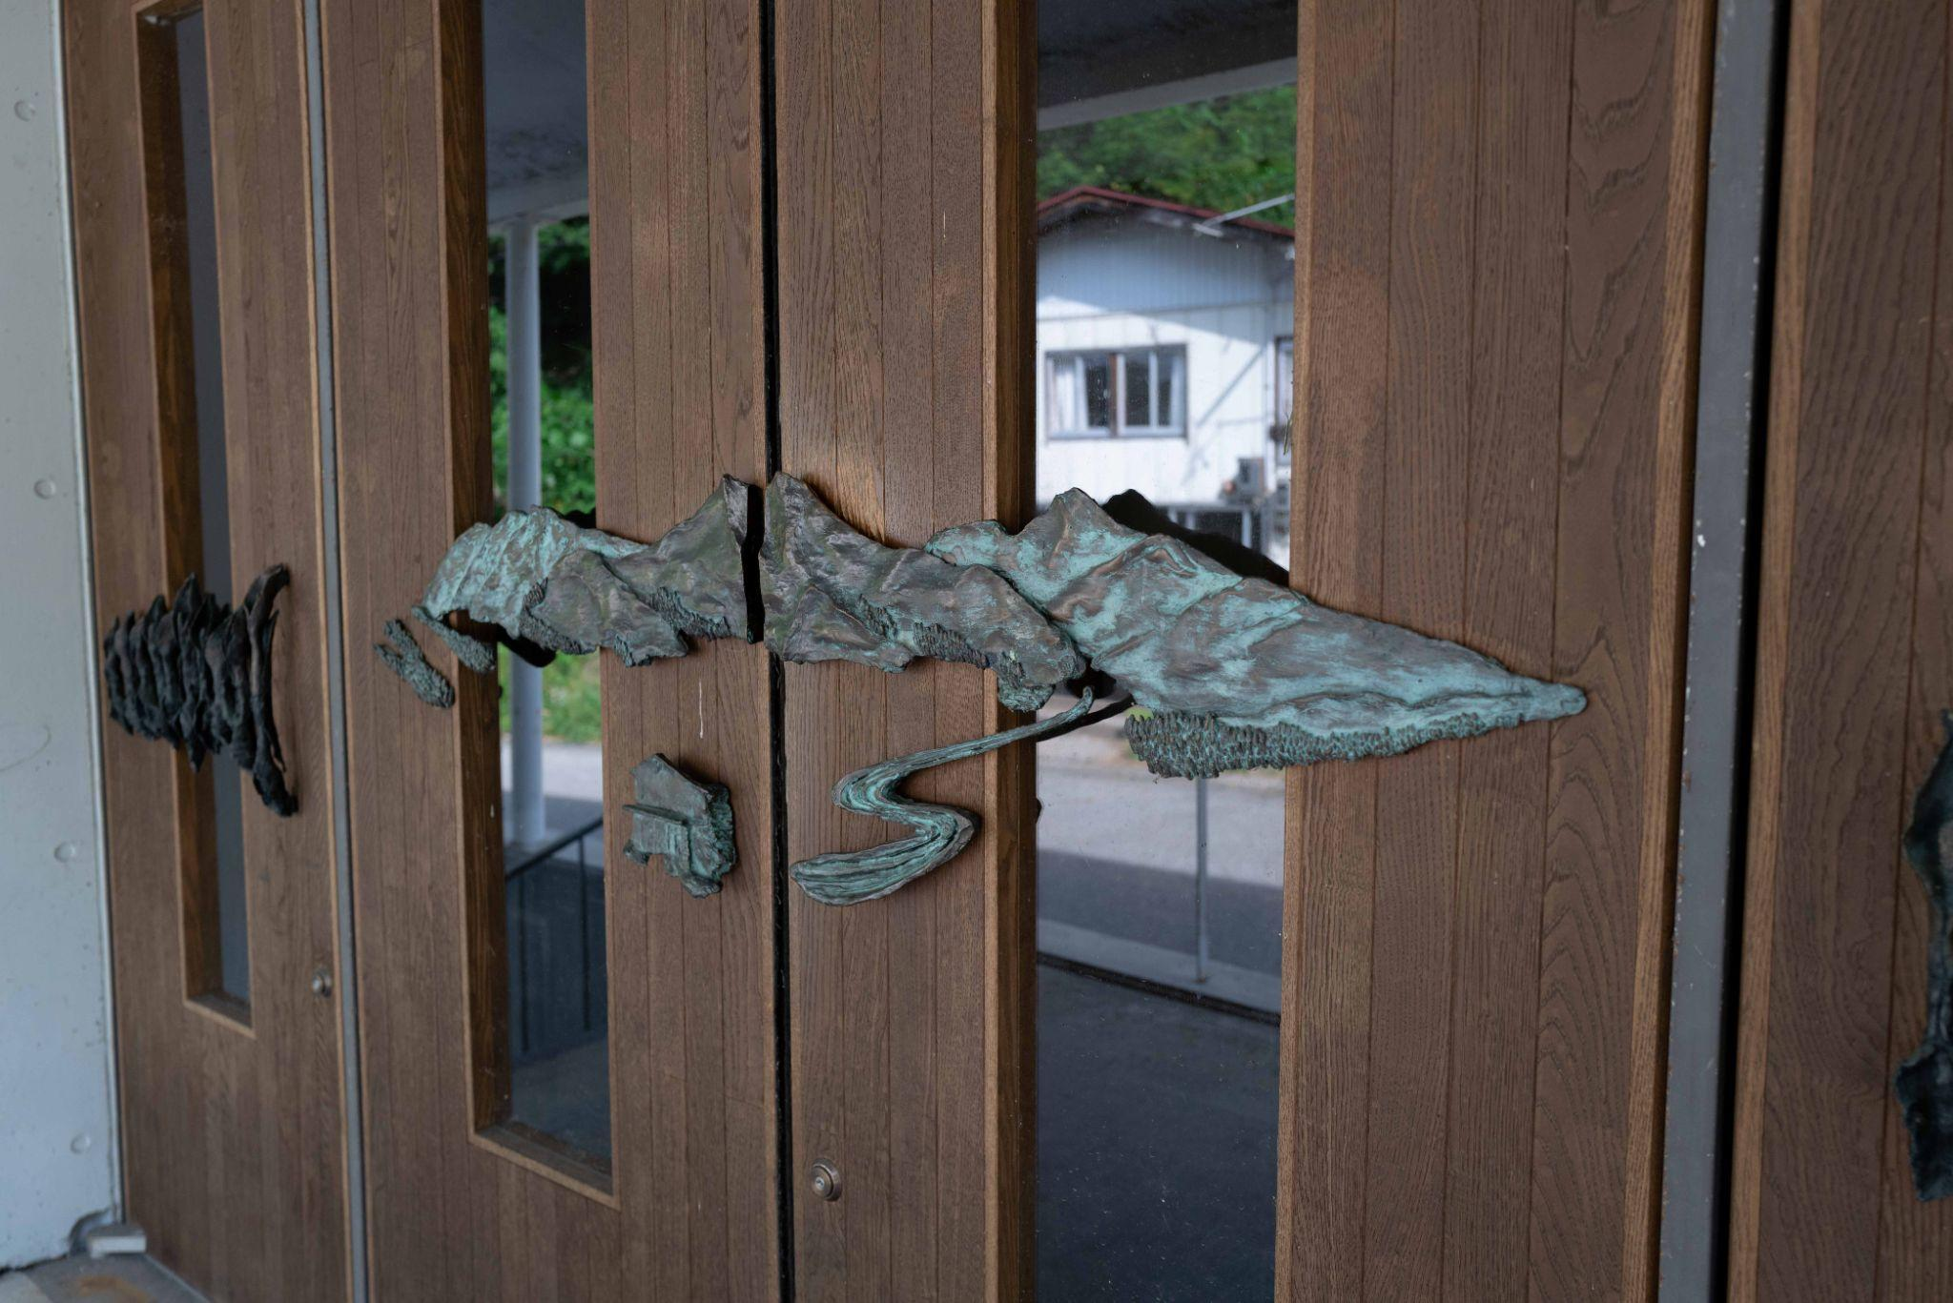

1980年卒業30期生　金山愛子

　「​​3年で終わらない学園の学び」

　これだけ多くの人の人生に影響を与える学校が他にあるだろうか？スティーブ・ジョブズではないけれど、振り返ってみると私の歩みは確かに学園から点でつながっている。多面的に考えて真理を尋ね求めること、神を信じ依り頼むこと、自然を愛し学ぶこと、労働を楽しむこと、これらすべてを学園で教わった。私はどれも中途半端であるけれど、それが今の私の生き方や考え方のベースになっている。講堂にかかっていた内村鑑三の「畏神不恐人」の五文字は、この歳になっても人を恐れる私に、神を畏れ敬い人への愛に向かうことによってのみ、恐れから解放されることを教えてくれる。学園は楽しかった。先生方の生き方に触れ、信頼できる友と出会えた学園での経験は宝となって、今も私を支えてくれている。

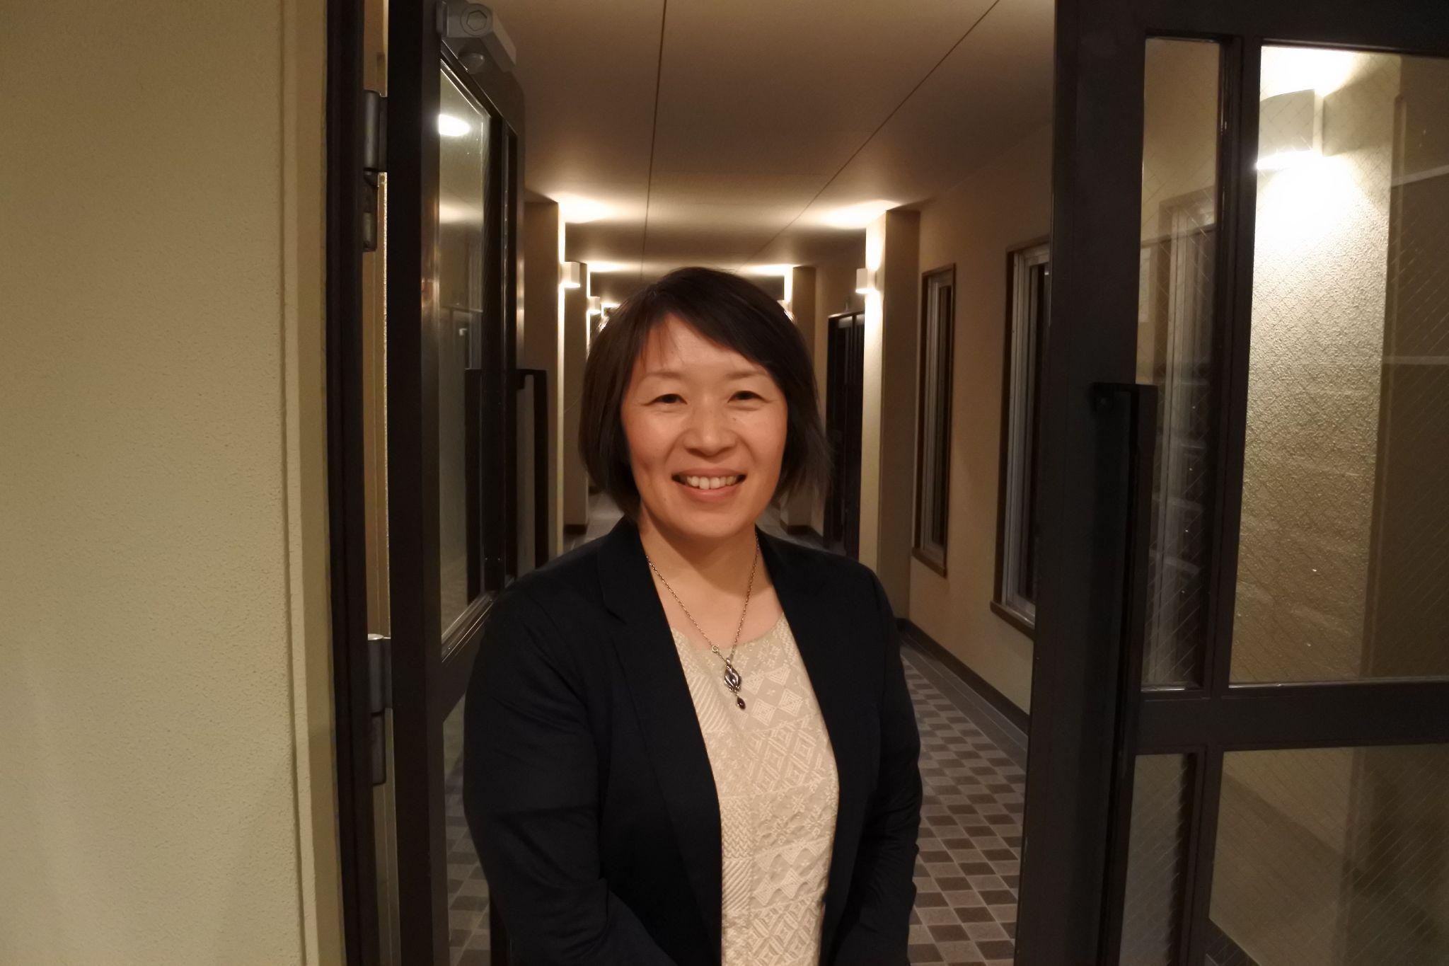

1999年卒業49期生　佐藤真史

「欠かせない」

「あなたの人生にとって欠かせない時期は？」と問われたら、間違いなく「独立学園で過ごした3年間」と答える。他者と「共に生きる」と、まったく綺麗事ではないゴチャゴチャした感情や言動に振り回されるが、それでも何だか楽しかった。そう、人と共に生きることは、シンドいけれど「喜び」がある。学園で数学に出会い大学や院で学んだが、そこからの道に悩んだ。最後は牧師の道を選んだのも、この「喜び」を学園生活で味わっていたからだ。いま、熊本にある小さな教会と認定こども園に遣わされている。隣人と、こどもたちと共に生きることの喜び、皆でワイワイ遊具をDIYする工夫、そして信仰。このすべてをわたしは学園で学んだ。

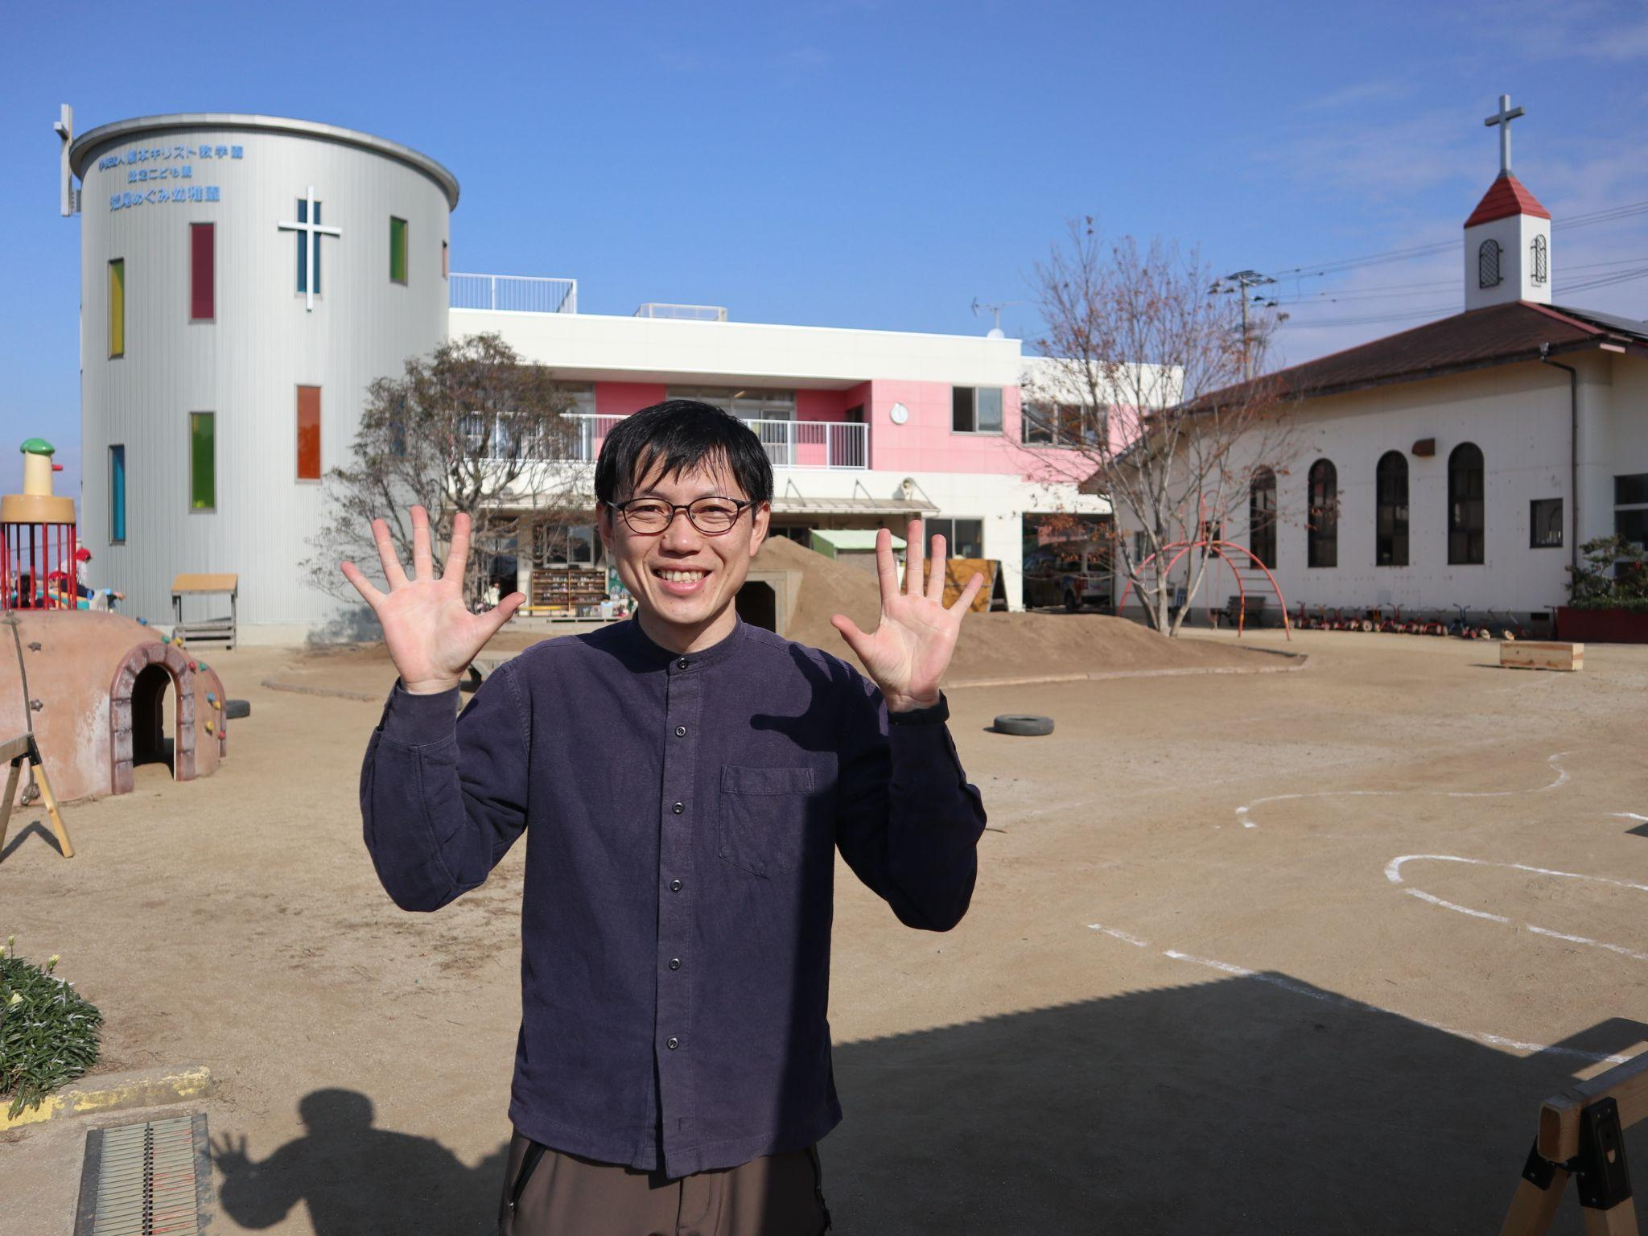

2004年卒業54期生　山城夢子

「心の原風景」

皆さんには、思い出すとほっとする様な風景はありますか？

私にとってそれは、叶水の自然と西表島です。私は小学校５年生から中学３年まで西表島に住んでいました。学園に入学してはじめて目にした叶水の新緑の美しさは南国にはないもので当時の私の心に深く印象に残り、今でも時々思い出します。

中学３年の私は、人は何故生きるのか、本当の幸せとは何だろうと考えている時期があり、たまたま図書室で手に取った本からマザーテレサやコルベ神父の生き方を知り、その答えを探すような気持ちで学園の入学を決めました。

今思えば、三年間でその答えが見つかった訳ではありませんが、美しい叶水の自然を通して作物が育つ神秘から、宗教を越えた宇宙の大きな存在に包まれている様な感覚を感じた時、これは一体何だろうと人間の小ささと生かされている事を感じました。また、地域の人たちとの稲刈りや田植えの時間はとても楽しい一時でした。心置きなく話せる同級生や友人は久々に会うと不思議と高校時代の感覚に戻ります。出会った人達と環境に恵まれて、それが人生の心の故郷の１ページになっている叶水と学園は、今度いつ訪れるか分かりませんが皆さん元気でいて欲しいなと思っています。

卒業後も色んな人たちと出会い別れ、今も歩みはゆっくりですが、人生の学びの途中です。自分の心を省みながら、人の喜びが自分の喜びとなるような生き方をしたいです。日常の生活の中で当たり前の生活が当たり前ではないこと、謙虚さと生かされている事、思いやり、自分を大切に、相手を大切に。感謝の気持ちを忘れず、ひとつひとつ乗り越えて自分らしくいられる私でありたいです。どうもありがとうございました。

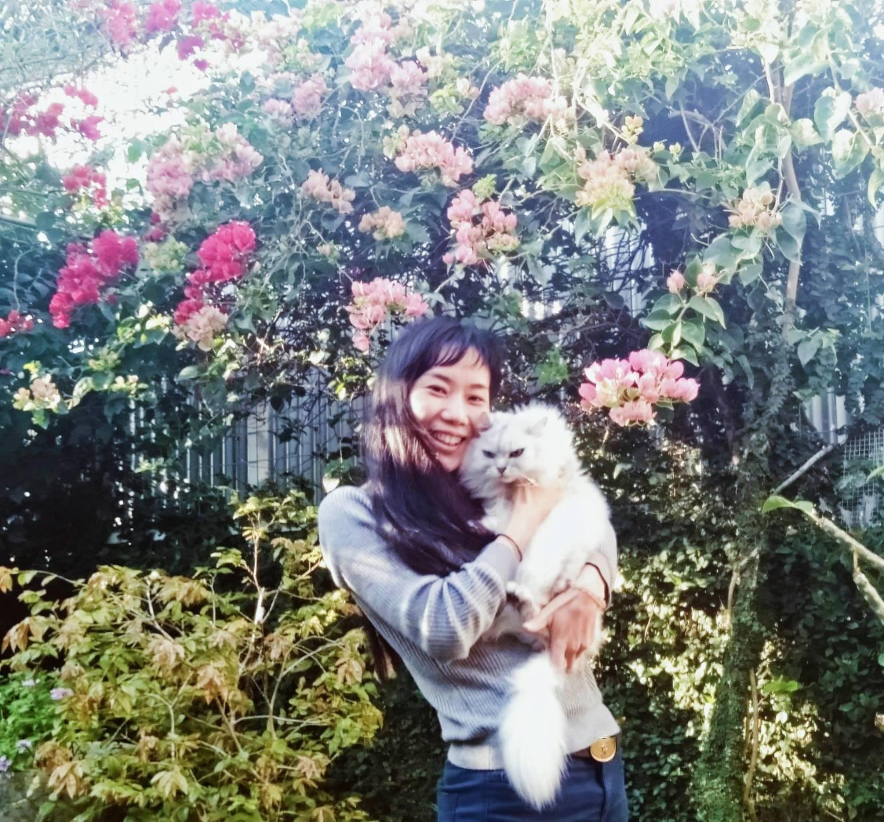

2016年卒業66期生　古川 彩

「欠けら」

　自分の中から、こんなにもことばが紡がれてくることを知りました。誰かのことばが、こんなにも長く長く心に灯り続けるものなのだと知りました。3年間、心の外に出せたことばは数える程でしたが、慈しみたいと願ったことばの種は芽を出したり出さなかったりしながら、今も日々心の中に生きています。

　15歳の時には放てたことばが放てなくなり、15歳の時には我慢できた涙が我慢できなくなり、15歳の時に歌った歌は今なお口ずさんでおり、そして何よりも、15歳の時に隣で笑っていた顔が、25歳の今も変わらず柔らかい笑顔を向けてくれています。

　秋の柔らかな陽射しの角度が思い出させる、園芸畑の危なっかしい渡し板と、それを渡る乾いた足音。大人になってから越した街に流れるクリスマスキャロルが呼び覚ます、凍った道で歌った静かな旋律と頬をさす冬の夜気、りんごの蝋燭がまあるく照らすいつもの食堂。スーパーの痩せたワラビで思い出す、早春の淡い山の色と食堂のざわめき。人の波に揉まれる交差点でふと蘇る、隣を歩いていた友のあまりにものんびりとした歩みと、鼻歌と、どうしようもなく大切なその存在。

　どうしてどうして、山奥の小さな学校でわたしの心に降り積もったいのちの欠けらは、折に触れて心にチクッと刺さったり、心をじんわり溶かしたり、水の冷たさや土のあたたかさ、涙や古いメロディを幾度も思い出させたりしながら、深く深く心に織り込まれていくのです。

　生きていたんだなぁ、生きてきたんだなぁ、生きていくんだなぁ、と思うのです。



**保護者の声**

68・72期保護者　今城慰作

「人と自然に囲まれて」

　独立学園は自然に囲まれた環境で伸び伸びと勉強だけでなく、正直に自分らしく他者と生きるための根幹を考える力を養ってくれる学校だと思います。息子たちが学園で過ごした3年間は、これからの人生の宝となるでしょう。また保護者である私たちも共に学ぶことができ感謝しております。特に人間として教職員の方々が生徒達と真剣に向き合う姿勢は尊敬します。多感な時期をそんな環境で学ぶことができ、子供たちは大きく成長することができました。

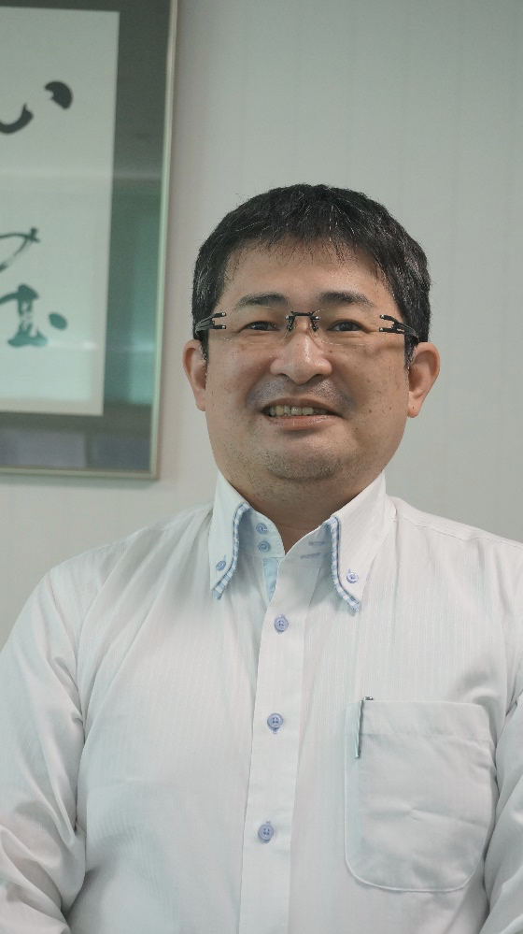

62・63・69・71期保護者　小幡道子

「祈りに支えられ」

　私達は基督教独立学園の理念に惹かれ、子供四人をお任せしました。当初、保護者の面接や契約の書の存在など初めてのことばかりで驚きましたが、寮生活の沈黙の時間や朝拝、夕拝、部活動が労働という事にも衝撃を受けました。三年間の共同生活を過ごした彼らの絆は深く、卒業生の繋がりも強いようです。TV、ケータイ、ゲームなどが禁止された生活を今の子供達はどう過ごすのだろうと思いますが、人の探究心は対象を限定しないようです。大自然の中で四季を楽しみ、学び、語らう。信頼と信仰を体験する人の成長にとって、今の時代にこそ必要な場なのだと感じています。

62・63・69・71期卒業生保護者　小幡晃久

「真の教育」

　全国に基督教教育の学校は数あれど、教育理念の中に真理としての基督教伝道を目指すと掲げているのは学園だけではと思います。先生方と生徒は清貧の中に身を置き、寝食を共にしながら聖書を学び、自然の摂理を学び、労働を通して真理を学んでいきます。一粒の麦がいつ芽を出すかと考えるのは人のすることではないと思いますが、学園卒の二世三世がいることを考えると一定の答えは出ている気もします。保護者にとっても学園の三年間は特別なものとなります。保護者会などの集まりの中で先生方、生徒達、関係者の方々との交わりを通して生徒以上に学ばせて頂きました。こんな学校は他にありません。ぜひ多くの方に体験して欲しいと思います。

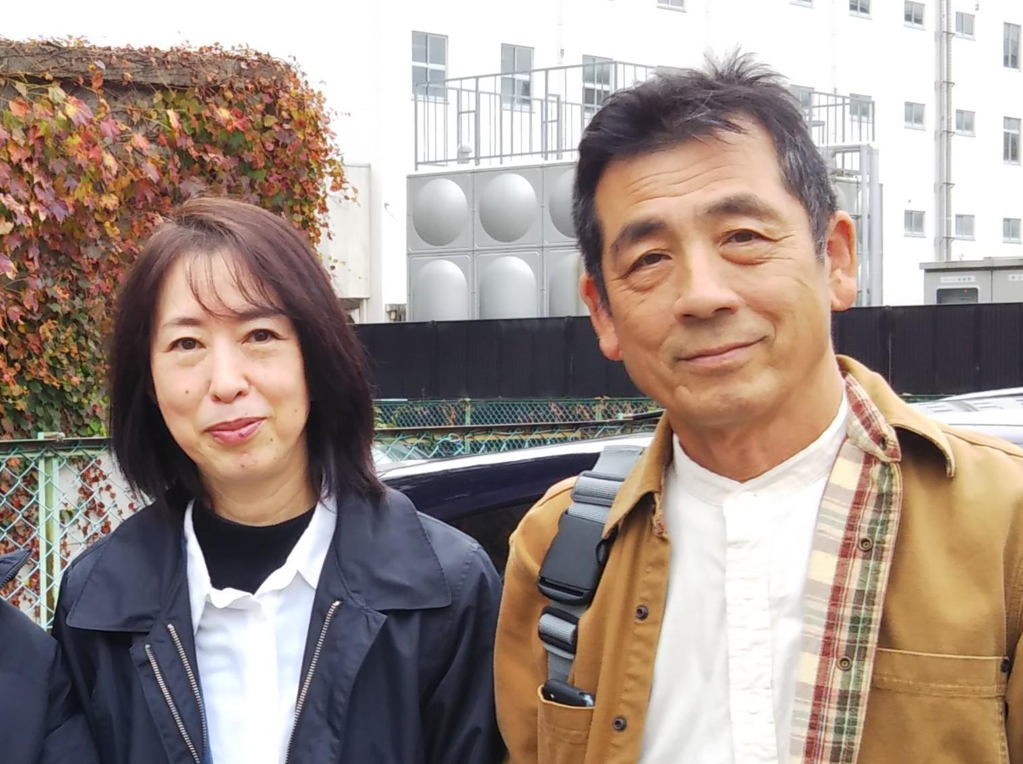

**地域の方の声**

　　地域の方　Cédric Blattner

`The school I have dreamed of `

I moved from Switzerland to Japan with my family a few years ago, looking for nature and forest life. Once in Kanomizu, I found out about the Gakuen and found it very interesting. I then had the opportunity to teach English for one year and was then able to enjoy the school from within. That has been a wonderful experience. To spend time with the students and the teachers has been very rewarding and full of amazing moments. Every student is respected as an individual as well as part of the whole group, which was very reassuring for me coming from Europe. This school is probably the closest to the one I would have dreamed of when I was a teenager.

「こんな学校に行きたかった」

　数年前、自然や森に囲まれた暮らしがしたいと、スイスから日本に家族で引っ越してきました。叶水に移り住み、学園のことを知り、とても興味深く感じました。

　その後学園で1年間英語を教える機会が与えられ、中に入ってこの学校を楽しむことができました。それは素晴らしい経験でした。生徒たちと先生たちと一緒に過ごした時間はとてもやりがいがあり、驚きの連続でした。ここでは一人一人の生徒が個人として尊重され、集団の一部としても大切にされています。ヨーロッパから来た私にとって、とても心強かったです。ここはきっと、10代の私が夢見ていた学校に一番近い場所です。

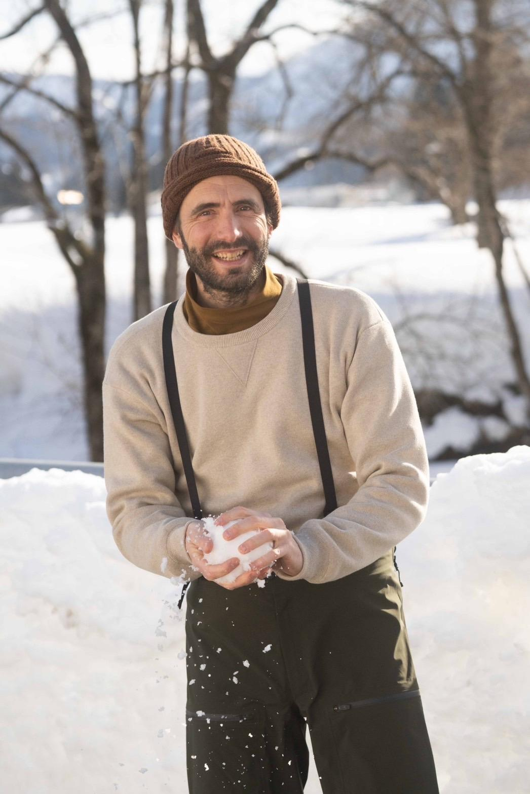

地域の方　野崎奈都子

「時にかなって与えられた出会い」

「基督教独立学園」この名前を初めて耳にした15歳の頃。その厳かな響きに怯み、足を運ぶことなく過ぎました。けれどその後、個性豊かな卒業生達との出会いを通して、いつしか憧れの学校となっていました。自ら学園で学ぶ決心をした学園生に敬意を表します。

　私は子育て真っ只中に大震災を経験し、幼い子供達と新たな生活を何処で築くか悩んだ時、大自然と学園があるこの地にどうしても住みたくなり、今があります。

基督教独立学園。ここに集った一人一人にとって、日々の生活が真実の交わりの場で在り続けることをいつも祈っています。

